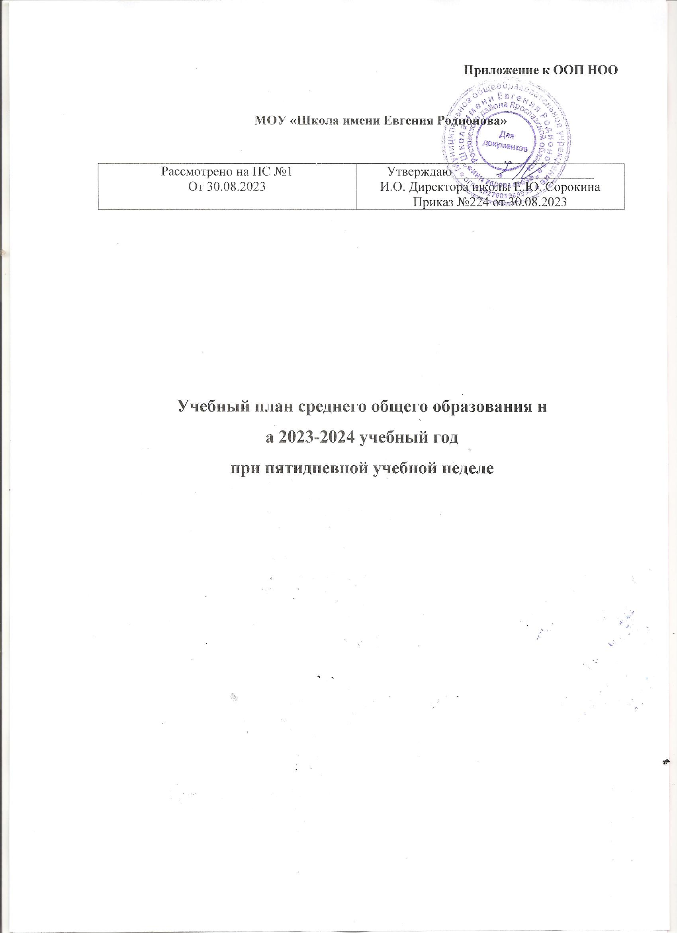

УЧЕБНЫЙ ПЛАН 10 класса
социально-экономического профиля
МОУ «Школа имени Евгения Родионова»
на 2023-2024 учебный год
при 5-дневной учебной неделе

№ п/п | Предметная область | Учебный предмет | Классы/ кол-во часов в неделю |  | Итого за 2 года | Уровень изучения
 | Обязательная часть |  | 10 | 11
 | Русский язык и литература | Русский язык | 2 | 2 | 136 | Б
 |  | Литература | 3 | 3 | 204 | Б
 | Иностранные языки | Иностранный язык (английский) | 3 | 3 | 204 | Б
 | Математика и информатика | Математика:
 |  | - курс «Алгебра и начала математического анализа» | 4 | 4 | 272 | У
 |  | - курс «Геометрия» | 3 | 3 | 204 | У
 |  | - курс «Вероятность и статистика» | 1 | 1 | 68 | У
 |  | Информатика | 1 | 1 | 68 | Б
 | Общественно-научные предметы | История | 2 | 2 | 136 | Б
 |  | Обществознание | 4 | 4 | 272 | У
 |  | География | 1 | 1 | 68 | Б
 | Естественно-научные предметы | Физика | 2 | 2 | 136 | Б
 |  | Химия | 1 | 1 | 68 | Б
 |  | Биология | 1 | 1 | 68 | Б
 | Физическая культура, экология, основы безопасности жизнедеятельности | Физическая культура | 2 | 2 | 136 | Б
 |  | Основы безопасности жизнедеятельности | 1 | 1 | 68 | Б
 |  | Индивидуальный проект | 1 | - | 34
 | Допустимая недельная нагрузка при 5-дневной учебной неделе в соответствии с действующими санитарными правилами и нормами |  | 32 | 31 | 2142
 | Часть, формируемая участниками образовательных отношений |  | 2 | 2 | 136
 | Элективный курс «Подготовка к ЕГЭ по русскому языку» |  | 1 | 1 | 68
 | Элективный курс «Подготовка к ЕГЭ побиологии» |  | 1 | 1 | 68
 | Всего часов |  | 34 | 33 | 2278
 | Учебные недели |  | 34 | 34
 | Максимально допустимая недельная нагрузка при 5-дневной учебной неделе в соответствии с действующими санитарными правилами и нормами |  | 34 | 34
 | Общая допустимая нагрузка за период обучения в 10-11 классах в соответствии с действующими санитарными правилами и нормами в часах/итого |  | Не менее 2170  Не более2516

Пояснительная записка к учебному плану
общеобразовательной программы среднего общего образования
10-11 класса социально-экономического профиля обучения
2023-2025 учебный год
(по обновленному ФГОС СОО)

Учебный план 10-го класса (социально-экономический профиль) составлен в соответствии с
- Федеральным государственным образовательным стандартом среднего общего образования,утвержденного приказом Министерства образования и науки от 17.04.2012№ 413 (в редакции приказов от 29.12.2014 № 1645; 31.12.2015 № 1578; 29.06.2017 № 613; 12.08.2022 № 732).
- Федеральной образовательной программой среднего общего образования, утвержденной приказом Министерства просвещения РФ от 23.11.2022 № 1014.
- Санитарных правил и норм СанПиН 1.2.3685-21 "Гигиенические нормативы и требования к обеспечению безопасности и (или) безвредности для человека факторов среды обитания", утвержденными постановлением Главного государственного санитарного врача Российской Федерации от 28 января 2021 г. N 2 (зарегистрировано Министерством юстиции Российской Федерации 29 января 2021 г., регистрационный N 62296) (далее - Гигиенические нормативы).
- Санитарных правил СП 2.4.3648-20 "Санитарно-эпидемиологические требования к организациям воспитания и обучения, отдыха и оздоровления детей и молодежи", утвержденными постановлением Главного государственного санитарного врача Российской Федерации от 28 сентября 2020 г. N 28 (зарегистрировано Министерством юстиции Российской Федерации 18 декабря 2020 г., регистрационный N 61573) (в ред. Приказа Минпросвещения России от 12.08.2022 N 732).

Учебный план определяет общий объём нагрузки и максимальный объём аудиторной нагрузки учащихся, состав и структуру обязательных предметных областей по классам (годам обучения) при 5-дневной учебной неделе:
•количество учебных занятий на 1 учащегося за два года - 2278 часов;
•совокупное учебное время, отведенное в учебном плане на учебные предметы обязательной части и учебные курсы, обеспечивающие различные интересы учащихся, не превышает максимально допустимую недельную нагрузку обучающихся - 34 часа в неделю.
Учебный план состоит из двух частей: обязательной части и части, формируемой участниками образовательных отношений.
Образовательный процесс осуществляется по социально-экономическому профилю.
Социально-экономический профиль ориентирует на профессии, связанные с социальной сферой, финансами, экономикой, с такими сферами деятельности, как управление, предпринимательство и другими.
В данном профиле для изучения на углубленном уровне выбраны 2 предмета:
- «Математика», включающая изучение курсов «Алгебра и начала математического анализа», «Геометрия», «Вероятность и статистика»;
- «Обществознание».
На базовом уровне будут изучаться 11 учебных предметов «Русский язык», «Литература», «Иностранный язык (английский)», «Информатика», «География», «История», «Физика», «Химия», «Биология», «Физическая культура», «Основы безопасности жизнедеятельности».
Предусмотрено обязательное изучение учебного предмета «Индивидуальный проект» в количестве 1 часа в неделю. Индивидуальный проект выполняется учащимися самостоятельно под руководством учителя по выбранной теме в рамках одного или нескольких изучаемых учебных предметов, курсов и должен быть представлен в виде завершенного учебного исследования или разработанного проекта: информационного, творческого, социального, прикладного, инновационного, конструкторского, инженерного, иного в рамках промежуточной аттестации и участия в школьной научно-практической конференции.
На основе предварительного изучения запросов будущих десятиклассников на получение среднего общего образования в учебный план не включены учебный предмет «Родной язык и литература» предметной области «Родной язык и родная литература».
На основе предварительного изучения запросов будущих десятиклассников на получение среднего общего образования в учебный план не включены учебные предметы из предметной области «Родной язык и родная литература».
Часть учебного плана, формируемая участниками образовательных отношений, определяет время, отводимое на изучение содержания образования, обеспечивающего реализацию интересов и потребностей обучающихся, их родителей (законных представителей), педагогического коллектива, обеспечивает реализацию социального образовательного заказа и индивидуальное развитие обучающихся.
Промежуточная аттестация проводится в 10-11 классах по всем предметам учебного плана по итогам учебного года (34 учебные недели).
Формами промежуточной аттестации являются:
-контрольные работы (комплексные контрольные работы, итоговые контрольные работы),
- диагностические работы,
- практическая работа,
- защита проекта, - тестирование
- письменная проверка – письменный ответ учащегося на один или систему вопросов (заданий).
-устная проверка – устный ответ учащегося на один или систему вопросов в форме беседы, собеседования и др.
-комбинированная проверка – сочетание письменных и устных форм проверок
Формы промежуточной аттестации по окончании учебного года
Учебные предметы | Классы/ формы аттестации
 | 10а
Русский язык | Комплексная итоговая контрольная работа
Литература | Творческая работа
Иностранный язык (английский) | Итоговая диагностическая работа
Математика | Комплексная итоговая контрольная работа
Информатика | Практическая работа
История. | Итоговая диагностическая работа
Обществознание | Итоговая проверочная работа
География | Итоговая контрольная работа
Физика | Итоговая контрольная работа
Химия | Итоговая диагностика
Биология | Итоговая проверочная работа
Физическая культура | Сдача нормативов
ОБЖ | Тестирование
Индивидуальный проект | Защита проекта

